Задание 3. Тема «Дизельная система питания двигателя»

Цель задания – изучить на примере устройства сборочных единиц сис-темы питания двигателя КАМАЗ-740 систему питания дизеля. Приобрести на-выки в разборке и сборке топливного насоса высокого давления (ТНВД) и фор-сунки двигателя КАМАЗ-740, уяснить схему работы системы питания и прибо-ров, обеспечивающих подачу, очистку и впрыск топлива.

Иллюстративный материал – рис. 1.11–1.14, учебные плакаты стенды системы питания двигателя КАМАЗ-740.
Монтажное оборудование, приспособления и инструменты – ТНВД в сборе с муфтой опережения впрыска топлива, всережимным регулятором час-тоты вращения коленчатого вала, топливная форсунка, приспособление для от-ворачивания гайки крепления муфты опережения впрыска топлива; тиски, ком-плект рабочих инструментов, динамометрический ключ, комплект специальных приспособлений для разборки насосной секции.

Перечень материалов, изучение которых необходимо при выполне-нии задания – последовательность проведения отдельных этапов выполнения

задания [1− 5], в том числе с описанием операций разборки-сборки в общем ви-де [1, глава 1]. Вариант детального их описания для системы питания рассмот-рен в ИТК № 4 (см. с. 27-28).

- Изучить схему питания двигателя КАМАЗ-740 топливом, устройство и работу его агрегатов. Для изучения использовать схему топливной системы двигателя КАМАЗ-740 на рис. 1.11 и схему ТНВД на рис. 1.12.
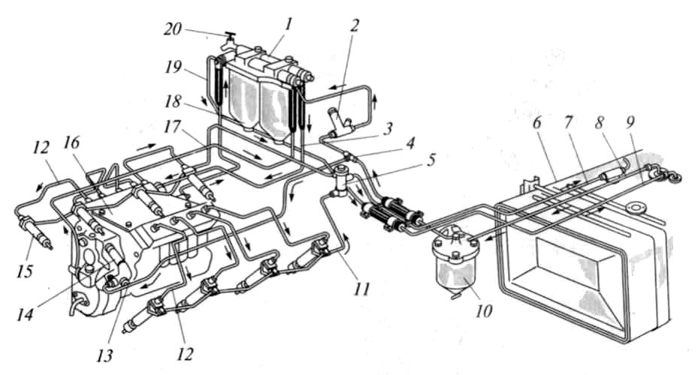

Рис. 1.11. Топливная система двигателя КАМАЗ-740 (четырехтактного дизеля):
1 – фильтр тонкой очистки топлива; 2, 14 – топливоподкачивающие насосы; 3, 7–9, 11–13, 17–19 – топливопроводы; 4, 5 – тройники; 6 – топливный бак; 10 – фильтр грубой очистки топлива; 15 – форсунка; 16 – насос высокого давления; 20 – кран отбора топлива к подогре-вателю;→ – направление движения топлива

  - Частично разобрать ТНВД (см. рис. 1.12) следующим образом:
- снять муфту опережения впрыска топлива 20 с кулачкового вала ТНВД, снять стопорные шайбы 10;

- снять крышку 15 в сборе с рычагами, насос 26 и уплотнительные прокладки, шайбы, заднюю крышку подшипника.

  - Разобрать секцию ТНВД (см. рис. 1.13) в следующем порядке:
- вывернуть штуцер 8 секции ТНВД;
- снять упор 7 с регулировочными шайбами 5 и 6 и пружиной 4;
- снять нагнетательный клапан 3 вместе с прокладкой 2 и корпусом 1;
- снять тарелку пружины толкателя 20, пружину 19, шайбу 18;
- вынуть упорное кольцо 17, плунжер 16, втулку плунжера 15, уплотнительное кольцо 14, поворотную втулку плунжера 9.

  - Собрать секцию ТНВД и в целом ТНВД в последовательности, обрат-ной их разборке, выполняя следующие рекомендации:

- момент силы затягивания гайки крепления муфты опережения впрыска топ-
лива – 100−120 Н·м;

- при сборке плунжерной пары совместить продольный паз поворотной втулки с установочным штифтом корпуса секции ТНВД;
- затягивание штуцера секции ТНВД выполнять с моментом силы
100−120 Н·м;

- плунжер установить меткой в сторону перепускного отверстия.
  - Изучить форсунку двигателя КАМАЗ-740 (см. рис. 1.14).
  - Разобрать форсунку двигателя КАМАЗ-740 в следующем порядке:
- зажать форсунку в тисках распылителем вверх;
- отвернуть гайку распылителя 4;
- снять распылитель 3, проставку 5, штангу 7, пружину 15, регулировочные прокладки 13;
- вывернуть штуцер подвода топлива 10, вынуть сетчатый фильтр 11.
Собрать форсунку двигателя КАМАЗ-740 в последовательности, обрат-ной разборке. При сборке момент силы затягивания гайки распылителя

70−80 Н·м.

Контрольные вопросы к заданию 3

- Какое назначение у ТНВД?
- Что произойдет, если нарушить регулировку болта ограничения макси-мальной частоты вращения коленчатого вала?

- Чем регулируется давление подъема иглы форсунки и каково это давле-
ние?
- Можно ли устанавливать в форсунку двигателя КАМАЗ распылители с форсунок других двигателей?

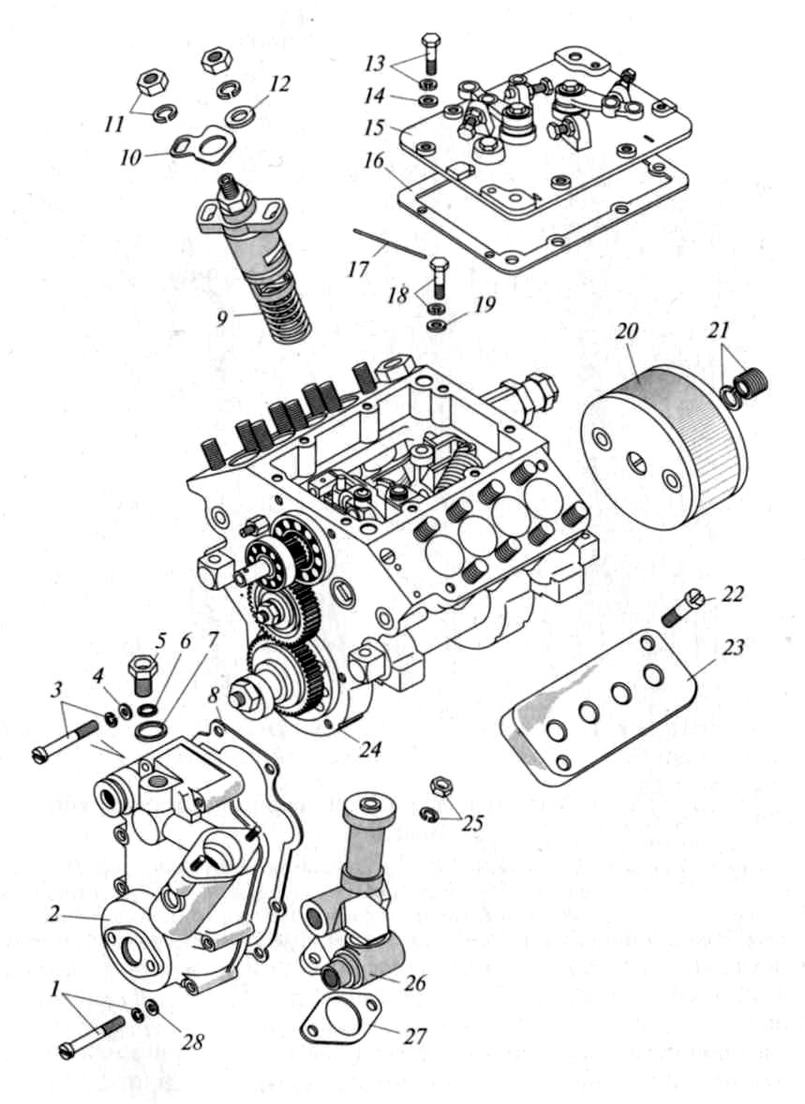

Рис. 1.12. Схема разборки топливного насоса высокого давления:
1, 3 – винты с шайбами; 2 – крышка подшипника задняя в сборе; 4, 12, 14, 19, 28 – шайбы плоские; 5 – ввертыш ; 6 – фильтр в сборе; 7, 27 – прокладки; 8 – прокладка задней крышки; 9 – секция в сборе; 10 – шайба стопорная штуцера ; 11, 25 – гайки с шайбами; 13, 18 – болты с шайбами; 15 – крышка регулятора верхняя; 16 – прокладка верхней крышки; 17 – шплинт-проволока; 20 – муфта опережения впрыска топлива в сборе; 21 – гайка колпачковая с шай-бой; 22 – винт; 23 – кожух защитный; 24 – корпус топливного насоса высокого давления в сборе; 26 – насос топливный низкого давления в сборе

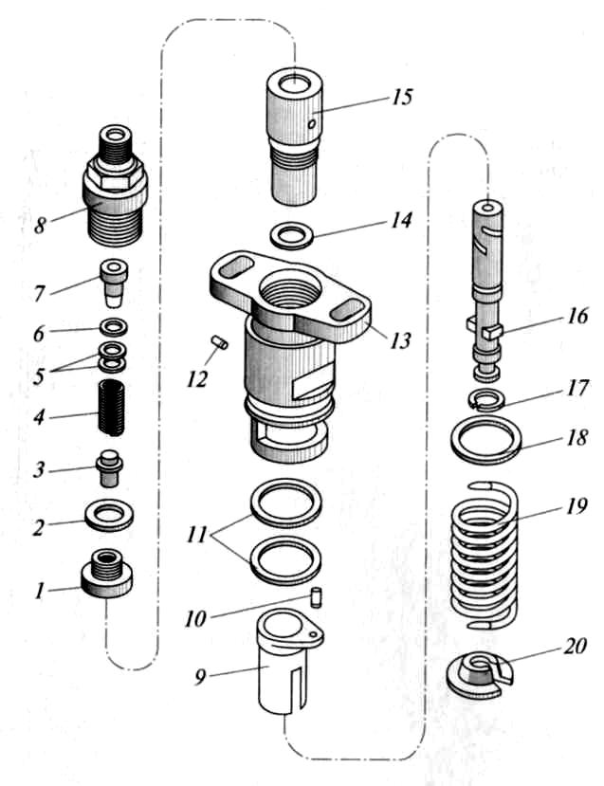

Рис. 1.13. Схема разборки секции топливного насоса высокого давления:
- – корпус клапана; 2 – проклад-ка; 3 – клапан нагнетательный; 4,
- – пружины; 5, 6, 11, 18 – шай-
бы; 7 – упор пружины клапана;
- – штуцер топливного насоса;
- – втулка плунжера поворотная с осью в сборе; 10, 12 – штифты;
- – корпус секции с фланцем в сборе; 14 – кольцо уплотнитель-
ное; 15 – втулка плунжера; 16 – плунжер; 17 – кольцо упор-ное; 20 – тарелка пружины тол-кателя
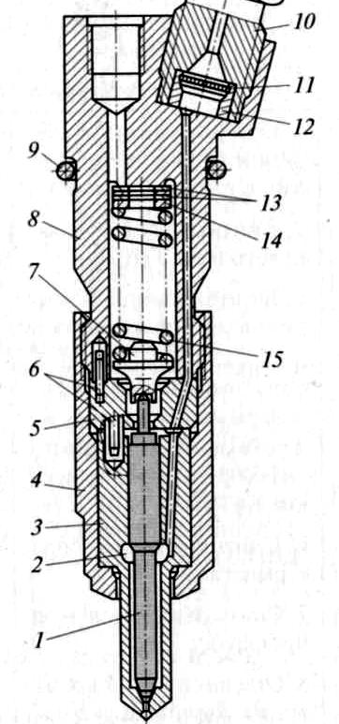

Рис. 1.14. Форсунка двигателя
КамАЗ-740:
1 – игла распылителя; 2 – коль-цевая полость; 3 – распылитель; 4 – накидная гайка; 5 – простав-ка; 6 – штифты; 7 – штанга; 8 – корпус; 9 – уплотнительное кольцо; 10 – штуцер; 11 – сетча-тый фильтр; 12 – втулка; 13 – регулировочные шайбы;

- – опорная шайба; 15 – пру-жина

Инструкционно-технологическая карта № 4

Разборка-сборка топливного насоса высокого давления двигателя
КАМАЗ-740

 | Последовательность | Инструмент, | Технические условия и
 | операций | приспособление | Указания
 | 1. Разборка топливного | насоса высокого давления
1. | Отвернуть гайку крепления муфты | Специальное при-
 |  | способление из
опережения впрыска топлива
 |  | комплекта
2. | Снять муфту с кулачкового вала
 |  | -
ТНВД
3. | Вывернуть винты крепления защит- | Отвертка | См. рис. 1.12
ных кожухов
4. | Снять кожухи | -
5. | Вывернуть болты крепления верхней | Ключ гаечный 10 мм
крышки, снять пружинные и плоские
шайбы
6. | Снять крышку в сборе с рычагами | -
7. | Снять уплотнительную прокладку | - | Снимать осторожно
8. | Отвернуть гайки крепления топливо- | -
подкачивающего насоса
9. | Снять насос и уплотнительную про- | Ключ гаечный 13 мм
кладку |  |  | См. рис. 1.12
10. Вывернуть винты крепления задней |  | -
крышки подшипника
11. Снять шайбы, крышку и уплотни- |  | Отвертка
тельную прокладку
 | 2. Разборка секции топливного насоса высокого |  | давления
1. | Вывернуть штуцер секции ТНВД | Ключ гаечный 19 мм
2. | Снять упор с регулировочными шай- | -
бами и пружиной
3. | Снять нагнетательный клапан вместе | Приспособление из
с прокладкой и корпусом |  | комплекта для сня-
4. | Снять тарелку пружины толкателя, | тия клапана | См. рис. 1.13
 |  | -
пружину, шайбу
5. | Вынуть упорное кольцо, плунжер,
6. | втулку плунжера, уплотнительное | -
кольцо, поворотную втулку плунжера
 | 3. Сборка секции топливного насоса высокого давления
1. | Установить поворотную втулку |  | Продольный паз пово-
плунжера, уплотнительное кольцо, втул- |  |  | ротной | втулки совмес-
ку плунжера, плунжер, упорное кольцо |  | - | тить с | установочным
Плунжер установить меткой в сторону |  |  | штифтом корпуса секции
перепускного отверстия. |  |  | ТНВД
2. | Установить шайбу, пружину, тарелку | - |  | -
пружины толкателя

 |  |  |  | Продолжение ИТК № 4
 | Последовательность | Инструмент, |  | Технические условия и
 | операций | приспособление |  | Указания
3. | Установить нагнетательный клапан с | - |  | -
прокладкой и корпусом
4. | Установить упор с регулировочными | - |  | -
шайбами и пружиной
 |  | Ключ гаечный 19мм, |  | Момент силы затягива-
5. | Завернуть штуцер секции топливного
 |  | ключ |  | ния штуцера
насоса
 |  | динамометрический |  | 100−120 Н·м
 | 4. Сборка топливного | насоса высокого давления
1. Установить под заднюю крышку под-
шипника вала ТНВД уплотнительную |  | Ключ гаечный 13 мм
прокладку и завернуть винты крепления
задней крышки подшипника
2. | Установить уплотнительную про-
кладку под топливоподкачивающий на- |  | -
сос
3. | Установить насос, закрепить его гай- | Ключ гаечный 13 мм
ками с пружинными шайбами
 |  |  |  | См. рис. 1.12−1.13
4. | Установить прокладку под верхнюю | -
крышку
5. | Установить крышку в сборе с рыча- | -
гами
6. | Закрепить крышку болтами с пру- | Ключ гаечный 10 мм
жинными шайбами и плоскими шайбами
7. | Установить кожухи и закрепить вин- | -
тами
8. | Установить муфту опережения впры- | Отвертка
ска топлива на кулачковый вал насоса
 |  | Специальное |  | Момент силы затягива-
9. | Закрепить муфту гайкой
 |  | приспособление |  | ния 100−120 Н·м
 | 5. Разборка форсунки двигателя КАМАЗ-740
1. | Зажать форсунку в тисках | Тиски |  | Распылитель вверху
2. | Отвернуть гайку распылителя | Ключ гаечный 19 мм
3. | Снять распылитель, проставку, штан- | -
гу, пружину, регулировочные прокладки |  |  |  | См. рис. 1.14
4. | Вывернуть штуцер подвода топлива | Ключ гаечный 17 мм
5. | Вынуть сетчатый фильтр из корпуса | -
 | 6. Сборка форсунки | двигателя КАМАЗ-740
1. | Установить сетчатый фильтр в корпус | -
форсунки
2. | Завернуть штуцер подвода топлива | Ключ гаечный 17 мм
3. | Установить в корпус регулировочные |  |  | См. рис. 1.14
прокладки, пружину, штангу, проставку, |  | -
распылитель
4. | Завернуть гайку распылителя | Ключ гаечный 19 мм
5. | Освободить форсунку из тисков | -
Разборка Карбюратора Озон на Ваз 2107,2105.

Инструменты: — Ключи накидные (7, 7, 8, 10, 11, 13, 19)

— Отвертка крестовая (длинная, толщиной 3-4 мм)

— Отвертка шлицевая (тонкая с шириной лезвия 2-3 мм)

— Отвертка шлицевая с шириной лезвия 3-4 мм

— Тонкий бородок (или гвоздь)

— Легкий молоток, пассатижи, напильник

Порядок разбора карбюратора Озон

1.Снимаем верхнюю часть (крышку карбюратора).
— Предварительно отсоединяем телескопическую тягу, выведя ее наконечник из паза в бобышке на трехплечевом рычаге. Для этого пальцами или шлицевой отверткой сжимаем телескопический корпус тяги.
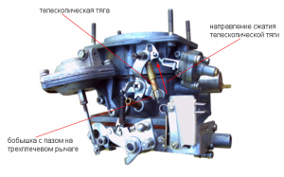
снятие телескопической тяги
— Потом отворачиваем винты крепления верхней части (крышки) к корпусу карбюратора.

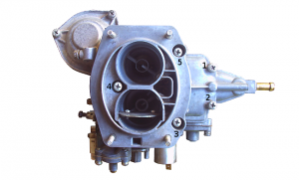
винты крепления верхней части (крышки) карбюратора 2105, 2107 Озон

Используем для этого длинную крестовую отвертку. Винтов всего пять. На изображении они под номерами от одного до пяти.
— Аккуратно приподнимаем крышку вверх и снимаем ее.

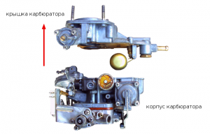
снятие верхней части (крышки) карбюратора 2105, 2107 Озон

— Ставим поплавками вверх на горизонтальную поверхность. Выпавшие из своих гнезд винты крепления крышки стараемся не потерять.
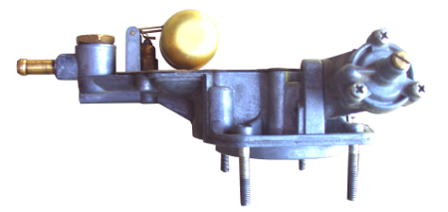перевернутая крышка карбюратора
Подробнее см. «Снимаем верхнюю часть — крышку карбюратора Озон 2105, 2107».
2. Разбираем верхнюю часть (крышку) карбюратора.
— Тонким бородком — оправкой (или небольшим гвоздем) выбиваем ось поплавков.
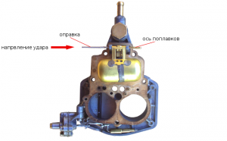
извлечение оси поплавка
— Вынимаем ее, снимаем поплавок вместе с запорной иглой игольчатого клапана. Она надета своей дужкой на язычок, на рычаге поплавка.

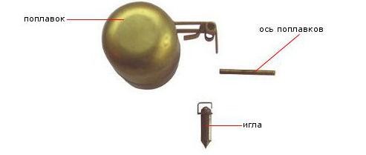
элементы поплавкового механизма

— Выворачиваем корпус игольчатого клапана. Для этого подойдет накидной ключ на 10. Под ним металлическое уплотнительное кольцо.
— Выворачиваем ключом на 19 пробку топливного сетчатого фильтра и вынимаем фильтр.
— Снимаем картонную прокладку крышки. Если она сильно прилипла, поддеваем осторожно ножом.
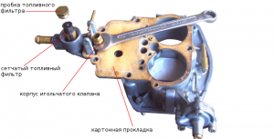
снятие сетчатого топливного фильтра, картонной прокладки крышки, выворачивание корпуса игольчатого клапана
— Отсоединяем телескопическую тягу. Выводим ее изогнутый наконечник из паза в рычаге на оси воздушной заслонки.
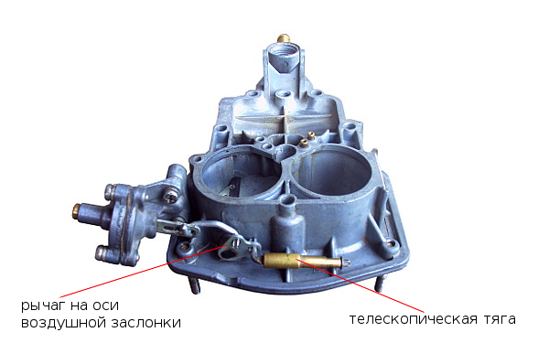снятие телескопической тяги
— Разбираем корпус пускового устройства. Отворачиваем крестовой отверткой два винта крепления корпуса пускового устройства к карбюратору и снимаем его. При этом выводим шток пускового устройства из зацепления с тягой, идущей к рычагу на оси воздушной заслонки.
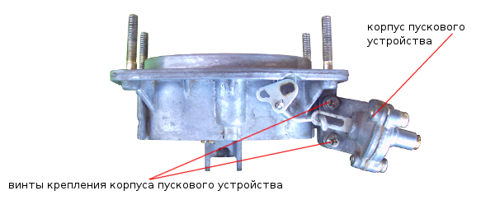винты крепления корпуса пускового устройства карбюратора 2105, 2107 Озон

Вынимаем резиновое уплотнительное колечко канала подведения разрежения в корпус пускового устройства. Отворачиваем крестовой отверткой три винта крепления крышки корпуса пускового устройства. Снимаем ее. Извлекаем диафрагму с прокладкой и со штоком, возвратную пружину диафрагмы. Выворачиваем, при помощи шлицевой отвертки, регулировочный винт из крышки корпуса пускового устройства.

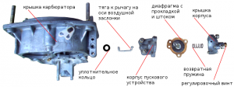
элементы пускового устройства карбюратора 2105, 2107 Озон

Подробнее об составных частях верхней части (крышки) карбюратора 2105, 2107 Озон на нашем сайте рассказывается в статье «Устройство верхней части (крышки) карбюратора 2105, 2107 Озон».
3. Разбираем корпус карбюратора 2105, 2107 Озон.
— Выворачиваем, при помощи шлицевой отвертки, топливные жиклеры главных дозирующих систем обоих камер карбюратора. Находятся они на дне поплавковой камеры.
— Той же отверткой выворачиваем воздушные жиклеры главных дозирующих систем обоих камер карбюратора и, перевернув карбюратор вверх ногами, вытрясаем из эмульсионных колодцев эмульсионные трубки.
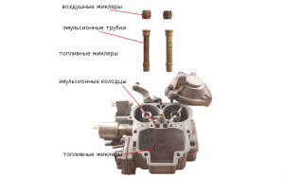
извлечение топливных, воздушных

жиклеров, эмульсионных трубок ГДС карбюратора 2105, 2107 Озон
Тут может возникнуть проблема – прикипевшие и никогда за всю свою жизнь не извлекаемые трубки совсем не хотят выпадать. Вверните на чуть-чуть сверху в трубку саморез и попробуйте ее извлечь, дергая за него пассатижами. Также не забываем про ВД-шку и ЛЕГКИЕ обстукивания корпуса молотком.
— Шлицевой отверткой отворачиваем корпус распылителя ускорительного насоса. Он состоит из корпуса с носиком распылителя, клапана-винта и двух уплотнительных колечек.
— Вытягиваем малые диффузоры обоих камер карбюратора из их посадочных мест в корпусе.
Делать это удобнее всего плоскогубцами.
— Выворачиваем винт ускорительного насоса и вынимаем его из корпуса карбюратора. Для этой процедуры пригодится шлицевая отвертка с тонким лезвием.
— Выворачиваем электромагнитный клапан. Используем рожковый ключ на 13. На карбюраторах с заглушкой-держателем топливного жиклера выворачиваем ее шлицевой отверткой. Извлекаем топливный жиклер системы холостого хода. На некоторых видах заглушек иногда устанавливается резиновое уплотнительное кольцо. Снимаем и его.

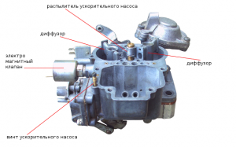
снятие распылителя, диффузоров, ЭМК, винта ускорительного насоса

— С обратной стороны карбюратора выворачиваем шлицевой отверткой держатель топливного жиклера переходной системы второй камеры карбюратора. Вытягиваем из него топливный жиклер.
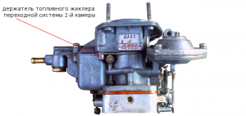
извлечение топливного жиклера переходной системы второй камеры карбюратора 2105, 2107 Озон

— Разбираем корпус ускорительного насоса. Крестовой отверткой выворачиваем четыре винта крепления его крышки.
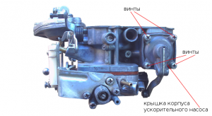
снятие крышки корпуса ускорительного насоса

— Снимаем ее и находящихся под ней диафрагму с толкателем и возвратную пружину. Если крышка плохо отсоединяется, поддеваем ее ножом.
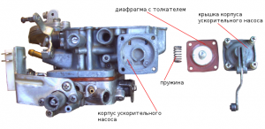
элементы ускорительного насоса карбюратора 2105, 2107 Озон

— Снимаем возвратную пружину.
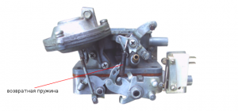
снятие возвратной пружины

— Отсоединяем и разбираем корпус пневмопривода дроссельной заслонки второй камеры карбюратора. Тонкой шлицевой отверткой поддеваем и снимаем стопорную шайбу наконечника штока пневмопривода на оси дроссельной заслонки. Отворачиваем два винта крепления корпуса пневмопривода к корпусу карбюратора. Снимаем его и картонную прокладку под ним. На крышке корпуса выворачиваем винт крепления оболочки троса привода воздушной заслонкой (ключ на 8). Крестовой отверткой выворачиваем три винта крепления крышки корпуса пневмопривода карбюратора, снимаем ее, находящуюся под ней диафрагму со штоком, возвратную пружину и резиновое уплотнительное колечко канала подведения разредения. Ослабив контргайку выворачиваем шток из диафрагмы. Контргайка ослабляется двумя ключами на 7.
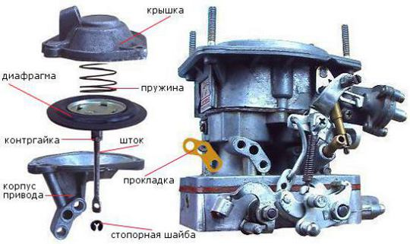
элементы пневмопривода дроссельной заслонки второй камеры карбюратора 2105, 2107 Озон
— Крестовой отверткой отворачиваем винт крепления трехплечего рычага к корпусу карбюратора.
а.
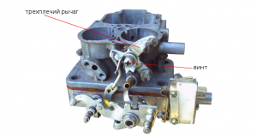
снятие трехплечего рычага

— Снимаем рычаг вместе с кронштейном крепления возвратной пружины и тягой к рычагу на оси дроссельной заслонки первой камеры. Изогнутый конец тяги аккуратно выводим из паза на рычаге на оси дроссельной заслонки, а потом из паза на трехплечем рычаге, и отсоединяем ее. Под трехплечим рычагом находится его пружина, снимаем и ее.
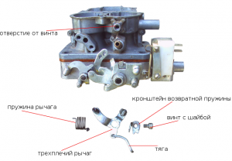
трехплечий рычаг и его элементы

4. Снимаем корпус дроссельных заслонок карбюратора 2105. 2107 Озон.
— Крестовой отверткой отворачиваем два винта крепления корпуса дроссельных заслонок к средней части карбюратора рассоединяем их.
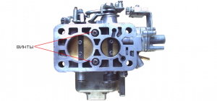
винты крепления блока дроссельных заслонок карбюратора 2105, 2107 Озон

— Между средней частью (корпусом) карбюратора и корпусом дроссельных заслонок (нижней частью) находится теплоизоляционная проставка и две картонных прокладки. Снимаем их всех.
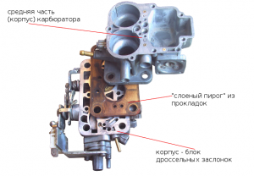
прокладки между корпусом карбюратора и блоком дроссельных заслонок

— На карбюраторах без системы ЭПХХ выворачиваем два винта крепления корпуса (держателя) винта «количества» топливной смеси к блоку (корпусу) дроссельных заслонок. Используем для этого крестовую отвертку. Под держателем будет картонная прокладка.
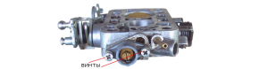
крепление корпуса винта «количества» топливной смеси

Потом шлицевой отверткой выворачиваем винт «количества» из держателя и вынимаем его. На винте «количества» имеется резиновое уплотнительное кольцо. Снимаем его.

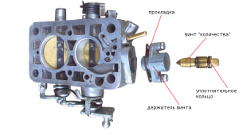
элементы корпуса винта «количества» топливной смеси карбюратора 2105, 2107 Озон

— На карбюраторах с системой ЭПХХ (экономайзера принудительного холостого хода) крестовой отверткой отворачиваем два винта крепления кронштейна микропереключателя (они же винты крепления корпуса экономайзера) и снимаем их вместе. Кронштейн с микропереключателем отсоединяем. Под корпусом экономайзера находится картонная уплотнительная прокладка, снимаем ее.
— Крестовой отверткой отворачиваем два винта крепления крышки экономайзера и снимаем ее. Под крышкой будет диафрагма с прокладкой и иглой, вставленной в корпус экономайзера. Соединение здесь не разборное, поэтому можно лишь вывернуть винт из крышки корпуса экономайзера.
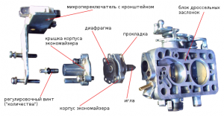
элементы экономайзера карбюратора 2105, 2107 Озон

— Тонкой шлицевой отверткой выворачиваем винт «качества» топливной смеси и извлекаем его из посадочного гнезда в корпусе заслонок. На нем уплотнительное резиновое колечко, снимаем его.

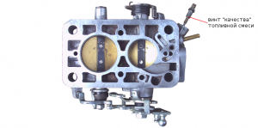
снятие винта «качества» топливной смеси

— Ключом на 11 отворачиваем гайку крапления рычагов, на оси дроссельной заслонки первой камеры, предварительно отогнув язычок стопорящей ее стопорной пластины. Снимаем по очереди стопорную пластину, рычаг привода дроссельной заслонки, из отверстия на нем вынимаем втулку, шайбу, рычаг блокировки открытия дроссельной заслонки второй камеры, еще одну втулку, пружинную шайбу, рычаг связи с приводом пускового устройства, еще одну шайбу, рычаг дроссельной заслонки, пружину и золотник системы вентиляции картера.
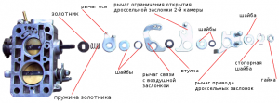
элементы на оси дроссельной заслонки первой камеры карбюратора 2105, 2107 Озон

— Снимаем дроссельные заслонки обоих камер карбюратора. Для этого шлицевой отверткой выворачиваем винты их крепления и вытягиваем из пазов в осях плоскогубцами. Прежде чем вывернуть винты, необходимо сточить напильником их концы, а при установке обратно законтрить их.
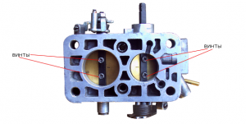
винты крепления дроссельных заслонок

— Вынимаем ось дроссельной заслонки первой камеры и снимаем с нее возвратную пружину.
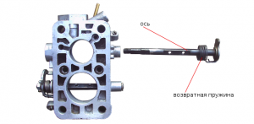
извлечение оси дроссельной заслонки первой камеры карбюратора

— Снимаем ось дроссельной заслонки второй камеры. Для этого ключом на 8 отворачиваем гайку крепления рычага оси. Снимаем находящийся под ней гравер, рычаг оси, промежуточный рычаг со своей пружиной и втулкой, дистанционную шайбу.
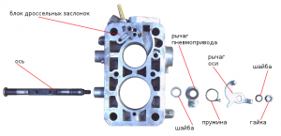
ось дроссельной заслонки второй камеры карбюратора 2105, 2107 Озон и находящиеся на ней элементы

Карбюратор 2105, 2107 Озон разобран. Собирать его обратно лучше по частям: нижняя часть, средняя часть, верхняя часть, после чего объединить все части и отрегулировать карбюратор.

Функции и устройство бензонасоса ВАЗ 2107 (карбюратор)

Топливный насос является ключевым узлом системы питания двигателя. Функция насоса — подача бензина из топливного бака в поплавковую камеру карбюратора. Бензонасос на карбюраторных моделях ВАЗ устанавливается сбоку блока цилиндров, внутри моторного отсека.

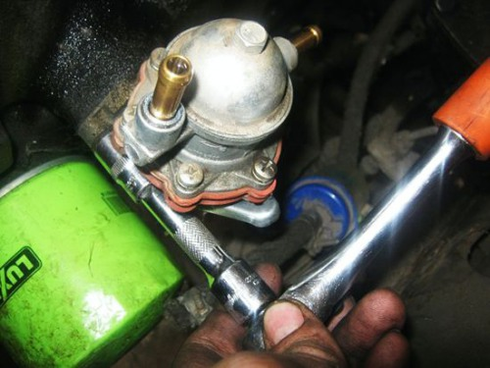

Устройство бензонасоса ВАЗ 2107
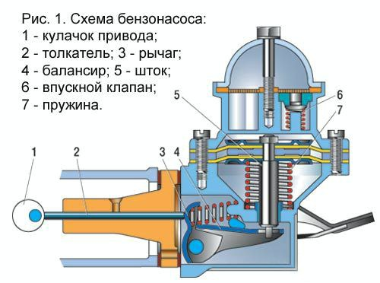
Схема топливного насоса

ВАЗ 2107 состоит из следующих деталей:
толкатель;
пружина;
балансир;
крышка;
винт крышки;
гайка;
сетчатый фильтр;
мембраны (рабочие и предохранительная);
нижняя и верхняя тарелки;
шток;
клапана (впускной и выпускной);
рычаг ручной подкачки.

Работает бензонасос Ваз 2107 так:
возвратно-поступательные движения толкателя обеспечиваются за счет совместной работы кулачка привода и возвратной пружины. рабочие мембраны движутся, создавая попеременно давление и разрежение в рабочей камере; при снижении давления выпускной клапан закрывается, бензин начинает поступать из бензопровода через открывающийся впускной клапан; при повышении давления закрывается впускной клапан, а бензин через выпускной клапан нагнетается в шланг, ведущий к карбюратору.

Замена бензонасоса ВАЗ 2107 в домашних условиях:

- Прочистить двигатель.

- Ослабить хомуты крестовой отверткой (также можно использовать ключ на «8»). Топливные шланги следует отключить от штуцеров бензонасоса, заглушить их, чтоб избежать протечки топлива.

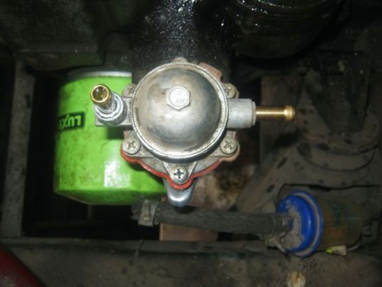
Снимите шланги топливопровода со штуцеров

3.С помощью ключа на «13» снять гайки, демонтировать

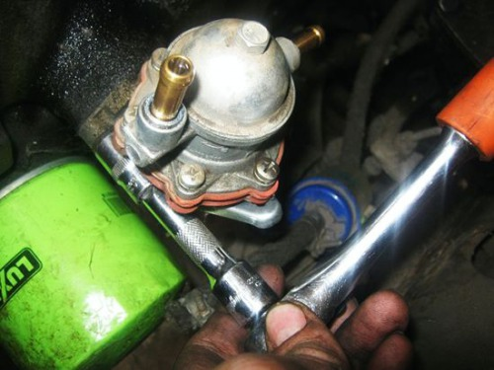

- Снять прокладку и теплоизолирующую проставку (при ее наличии). Установить новую прокладку, прочистить проставку и поставить на место.
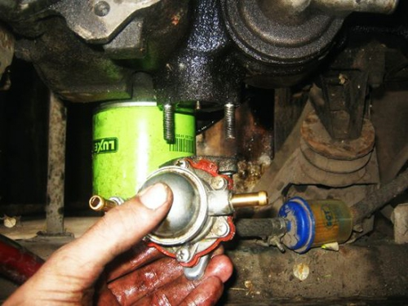
Снятый бензонасос ВАЗ
- При ремонте бензонасоса нужно его разобрать, заменить неисправные детали. При полной замене топливного насоса необходимо на шпильки установить новую прокладку, затем новый бензонасос.
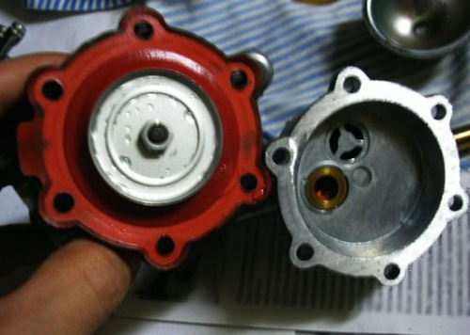
Топливный насос ВАЗ 2107 в разборе
Собрать все в обратной последовательности. На этом замена топливного насоса ВАЗ 2107 завершена.

Контрольные вопросы.
- Какую функцию выполняет топливный насос?
- Из чего состоит топливный насос?
- Во сколько этапов выполняется разборка карбюратора
(Озон для ваз 2107,2105)?

